В честь 76-й годовщины Великой Победы в посёлке Акулово возложили цветы к стеле "Погибшим в боях за Родину"
10.05.2021
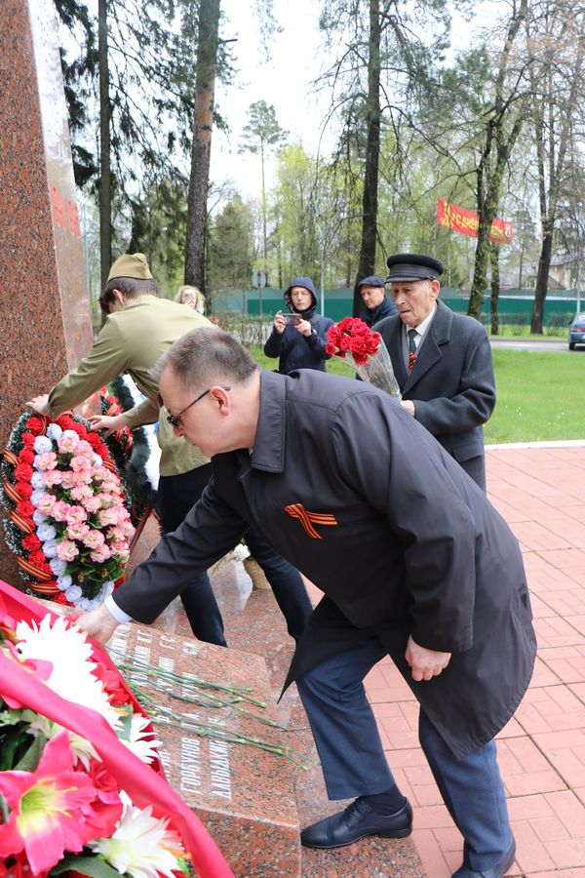
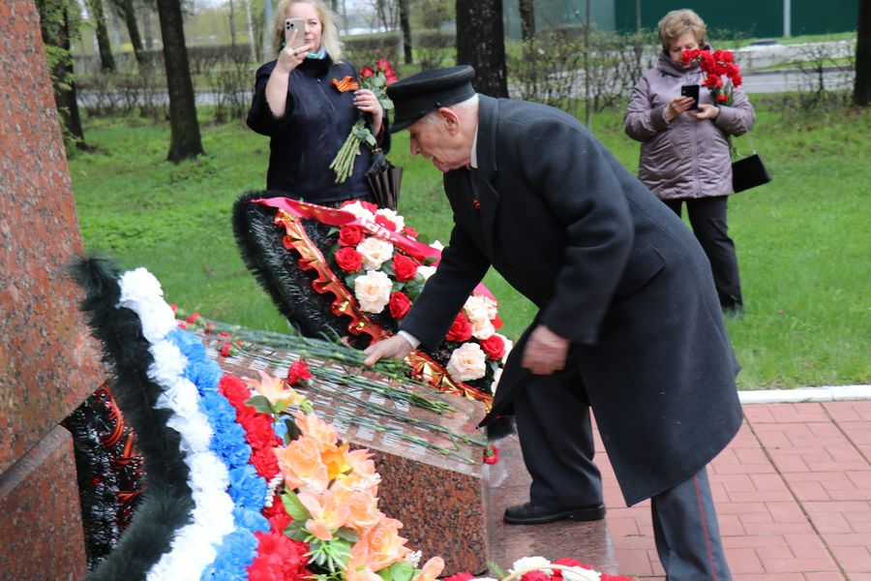
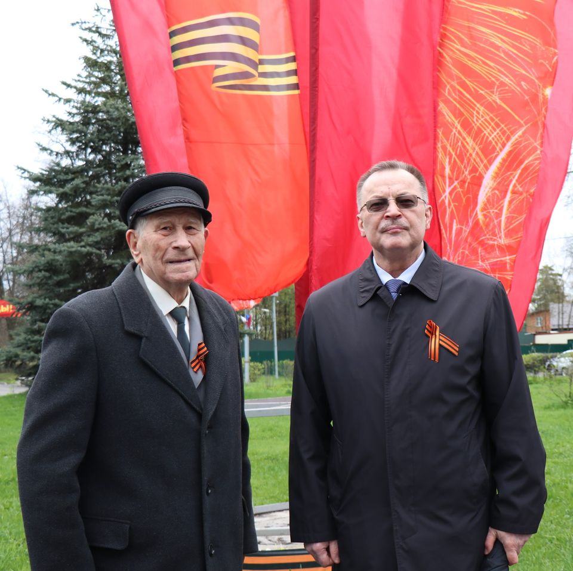

Адрес страницы: http://vostochniy.mos.ru/our-victory/76-ya-godovshchina-pobedy/detail/9931461.html
Управа района Восточный города Москвы

